**Universidad Tecnológica de México**

**Verduzco López Rubén**

**Ing. Sistemas Computacionales**

**Ingeniería de Software**

**Miguel Ángel Rafael Arellano**

**Práctica 1**





UNIVERSIDAD TECNOLOGICA DE MÉXICO

|  |  |  |  |
| --- | --- | --- | --- |
| **Nombre de la Materia** | **Nombre del Profesor** | **No. Practica** | **Fecha** |
| Ingeniería de Software. | Miguel Ángel Rafael Arellano | 1 | 26-Ene-2019 |

**Normas de seguridad del laboratorio de cómputo:**

No colocar sobre la mesa botellas de agua, No usar gorras, utilizar el celular solo en caso de emergencia, entregar el equipo de cómputo como lo recibimos, a esto se refiere conectar los cables que desconectamos (monitor, PC), colocar el mouse sobre el gabinete, acomodar las sillas, recoger la basura y depositarla en un recolector.

**Análisis de Problemas.**

**Introducción:**

Pocas veces nos paramos a analizar en detalle en qué consiste el problema que tenemos que resolver, lanzándonos de inmediato a intentar solucionarlo a ciegas. En esta fase de descripción y análisis vamos a explicar el objetivo de nuestro proyecto. Para ello tenemos tres pasos: identificar, definir y fraccionar.

Un diagrama de flujo es un diagrama que describe un proceso, sistema o algoritmo informático. Se usan ampliamente en numerosos campos para documentar, estudiar, planificar, mejorar y comunicar procesos que suelen ser complejos en diagramas claros y fáciles de comprender. Los diagramas de flujo emplean rectángulos, óvalos, diamantes y otras numerosas figuras para definir el tipo de paso, junto con flechas conectoras que establecen el flujo y la secuencia.

**Objetivos:**

* El alumno analiza un planteamiento para identificar lo que se necesita solucionar.
* El alumno aplica sus conocimientos de análisis de sistemas; para definir requerimientos, diagrama de flujo, algoritmo y código solución.

**Competencias**

1.-El alumno fortalece su pensamiento analítico.

2.- El alumno identifica problemáticas y procesos de un caso práctico.

**Ejercicio 1**

En la materia de programación, los alumnos deben de realizar el analisis para definir una solucion para el siguiente caso.

1. Demostrar como dos valores decimales pueden utilizarse con las operaciones basicas de: suma, resta, multiplicación y división; ademas de obtener la raiz cuadrada de cualquiera de esos dos valores, la logica consiste en ingresar en primer lugar los dos valores decimales y posteriormente utilizar un menu para elegir que tipo de operación se realizara; en este menu se debe de considerar las opciones del 1 al 6 solamnete, si se ingresa otro valor se debe permanecer en el menu, hasta que se seleccione las opciones marcadas.
2. Es necesario aclarar que para el caso de la división no sera posible dividr un numero entre cero; por lo que se debe de solucionar sustituyendo dicho valor.
3. Para el caso de la raiz cuadrada se podra seleccionar el valor que se desee obtener su raiz, como una excepción esta el valor cero que debe sustiuirse por un valor diferente.

**Actividades.**

1. Realizar un diagrama de flujo para mostrar el comportamiento de los datos.
2. Desarrolle el código solución para el diagrama de flujo.

**Ejercicio 1**

1.-

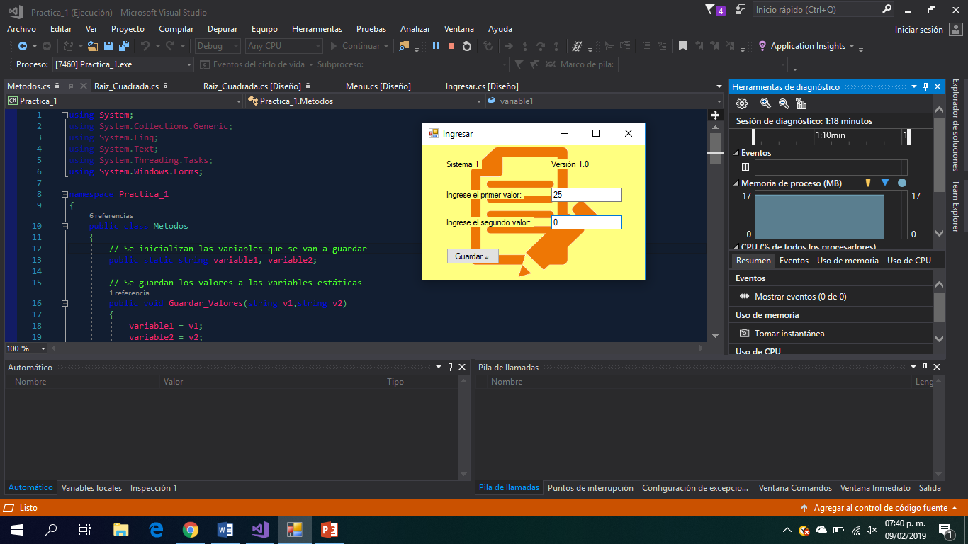

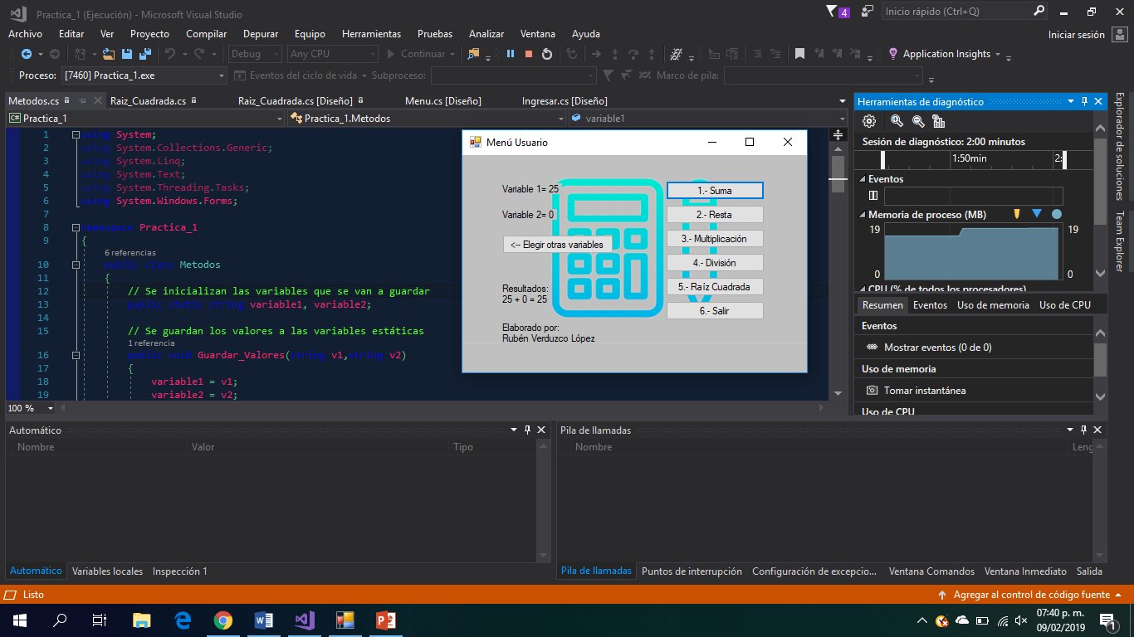

2.-

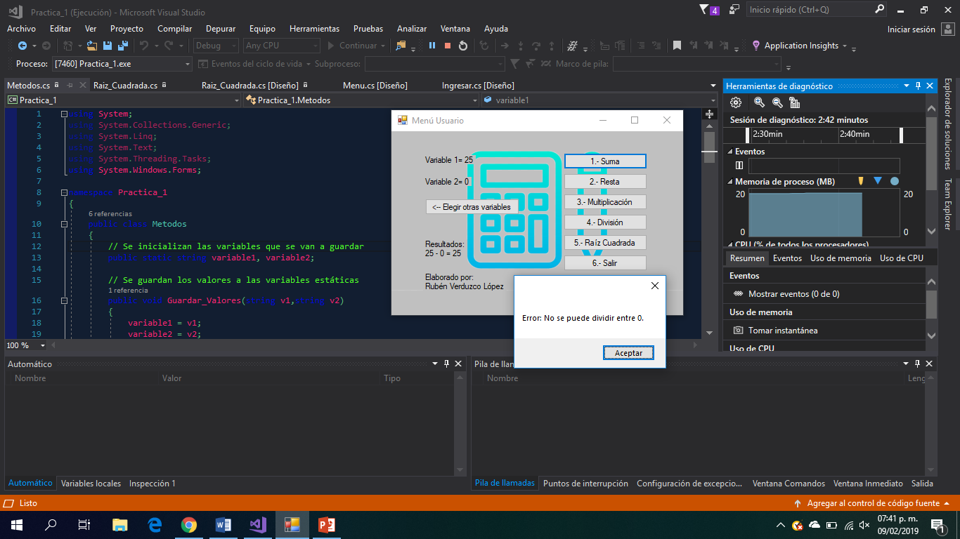

3.-

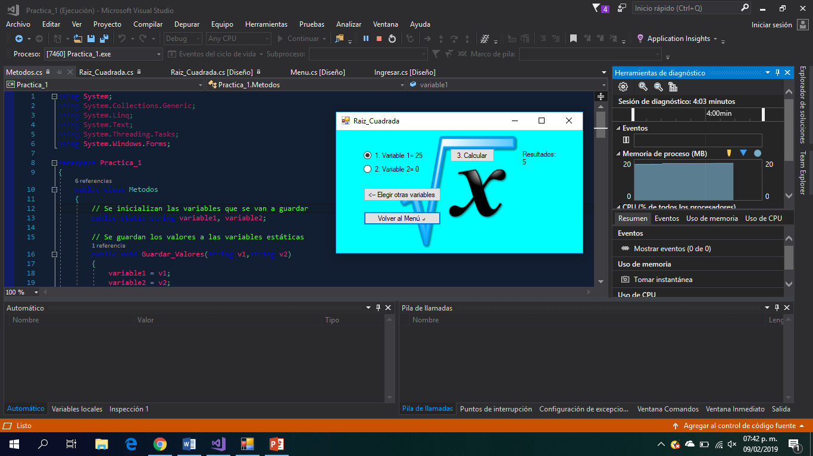

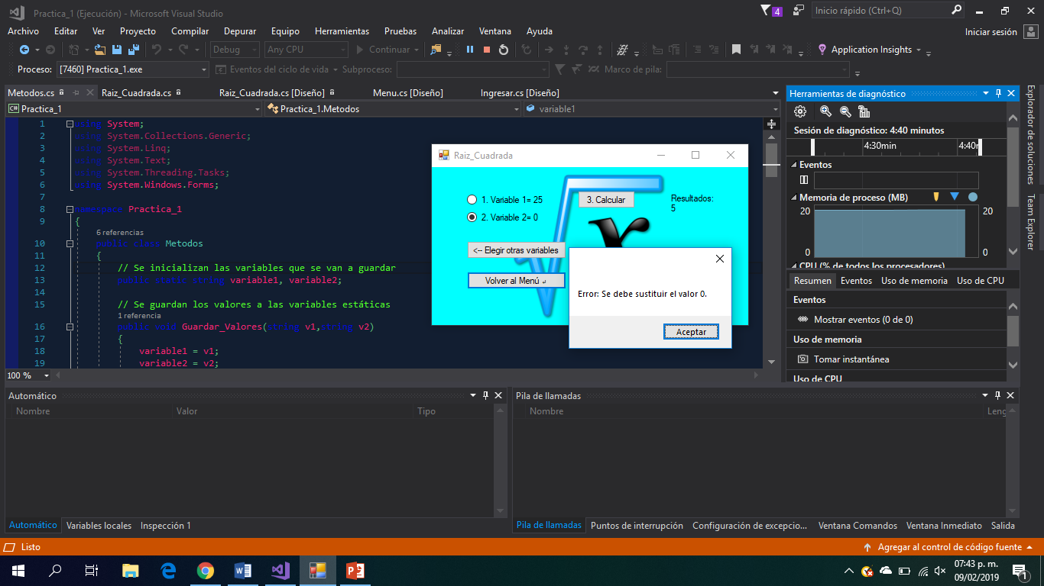

**Actividades:**

**1.- Diagrama de flujo**

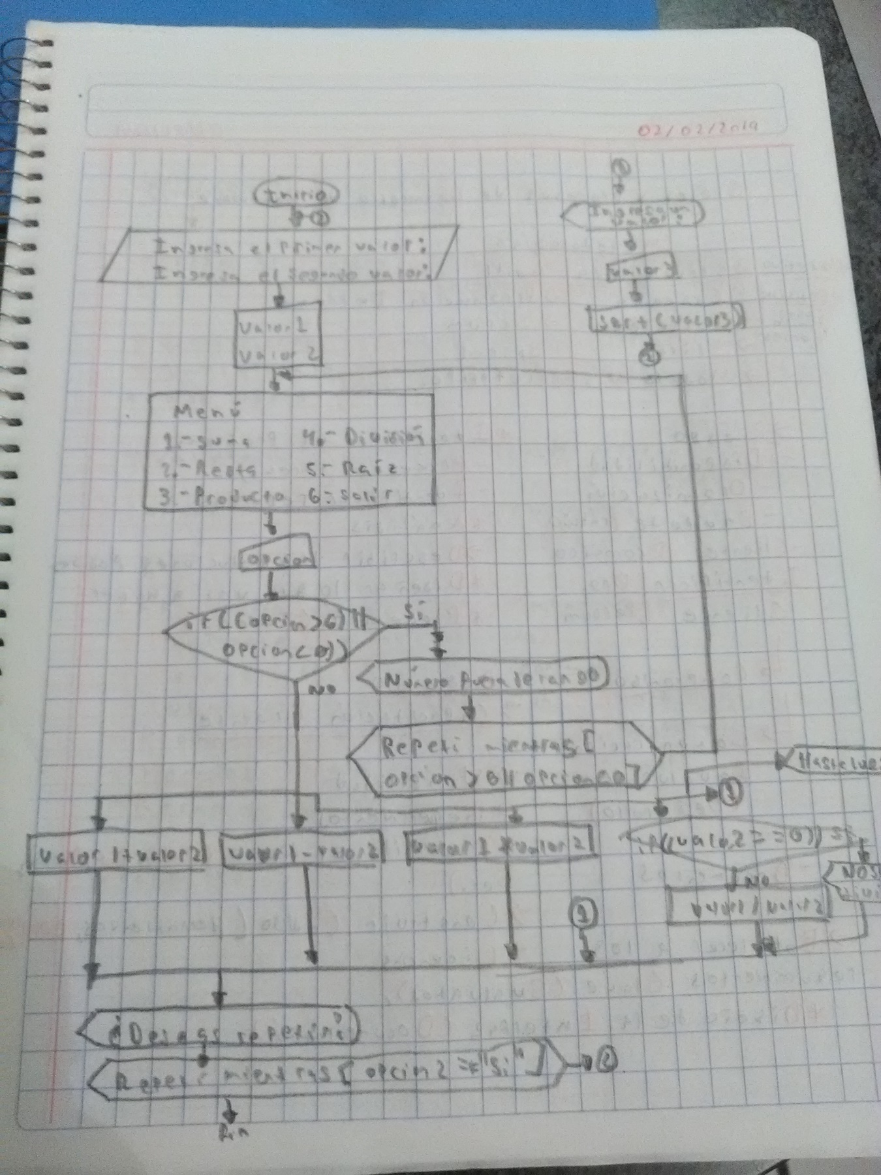

**2.- Soluciones en código.**

**// Métodos**

using System;

using System.Collections.Generic;

using System.Linq;

using System.Text;

using System.Threading.Tasks;

using System.Windows.Forms;

namespace Practica_1

{

public class Metodos

{

// Se inicializan las variables que se van a guardar

public static string variable1, variable2;

// Se guardan los valores a las variables estáticas

public void Guardar_Valores(string v1,string v2)

{

variable1 = v1;

variable2 = v2;

}

// Se regresan los valores que se guardaron

public string Retorno1()

{

return variable1;

}

public string Retorno2()

{

return variable2;

}

// Métodos para las operaciones básicas

public string Suma()

{

double x;

x = Convert.ToDouble(variable1) + Convert.ToDouble(variable2);

return variable1+" + "+variable2+" = "+x;

}

public string Resta()

{

double x;

x = Convert.ToDouble(variable1) - Convert.ToDouble(variable2);

return variable1 + " - " + variable2 + " = " + x;

}

public string Multiplicacion()

{

double x;

x = Convert.ToDouble(variable1) * Convert.ToDouble(variable2);

return variable1 + " * " + variable2 + " = " + x;

}

public string Division()

{

double x;

string retorno = "Sin solución.";

if(variable2=="0")

{

MessageBox.Show("Error: No se puede dividir entre 0.");

}

else

{

x = Convert.ToDouble(variable1) / Convert.ToDouble(variable2);

retorno = variable1 + " / " + variable2 + "= " + x;

}

return retorno;

}

public string Raiz_Cuadrada(bool var1)

{

string retornar = "Resultado:";

int a = 0;

if(var1)

{

a = Convert.ToInt32(variable1);

if (a < 0)

MessageBox.Show("Error: No se permiten números negativos.");

else if(variable1=="0")

MessageBox.Show("Error: No se permiten ceros (0).");

else

retornar = "Resultados:\n" + Math.Sqrt(Convert.ToDouble(variable1));

}

else

{

a = Convert.ToInt32(variable2);

if (a < 0)

MessageBox.Show("Error: No se permiten números negativos.");

else if (variable2 == "0")

MessageBox.Show("Error: Se debe sustituir el valor 0.");

else

retornar = "Resultados:\n" + Math.Sqrt(Convert.ToDouble(variable2));

}

return retornar;

}

}

}

**// Raíz Cuadrada**

using System;

using System.Collections.Generic;

using System.ComponentModel;

using System.Data;

using System.Drawing;

using System.Linq;

using System.Text;

using System.Threading.Tasks;

using System.Windows.Forms;

namespace Practica_1

{

public partial class Raiz_Cuadrada : Form

{

// Llamando al método de forma global

Metodos mt = new Metodos();

public Raiz_Cuadrada()

{

InitializeComponent();

// Mostrando variables

probar1.Text = "1. Variable 1= " + mt.Retorno1();

probar2.Text = "2. Variable 2= " + mt.Retorno2();

b_ingresar.Text= "<-- Elegir otras variables";

}

private void b_menu_Click(object sender, EventArgs e)

{

// Ingresar al menú

Menu m = new Menu();

m.Show();

Hide();

}

private void calcular_Click(object sender, EventArgs e)

{

Checar_Calcular();

}

// Checar los RadioButtons para calcular una variable

public void Checar_Calcular()

{

if (probar1.Checked == true)

{

operacion.Text = mt.Raiz_Cuadrada(true);

}

if (probar2.Checked == true)

{

operacion.Text = mt.Raiz_Cuadrada(false);

}

if (probar1.Checked == false && probar2.Checked == false)

{

MessageBox.Show("Error: No se ha seleccionado ninguna variable.");

}

}

private void b_ingresar_Click(object sender, EventArgs e)

{

// Regresa para elegir otras variables

Ingresar i = new Ingresar();

i.Show();

Hide();

}

// Sirve para pulsar botónes con teclado

private void Raiz_Cuadrada_KeyUp(object sender, KeyEventArgs e)

{

// Seleccionar 1

if (e.KeyCode == Keys.NumPad1)

{

probar1.Checked = true;

probar2.Checked = false;

}

// Seleccionar 2

if (e.KeyCode == Keys.NumPad2)

{

probar1.Checked = false;

probar2.Checked = true;

}

// Calcular presionando 3

if (e.KeyCode == Keys.NumPad3)

Checar_Calcular();

// Elegir variables con Retroceso ( <- )

if (e.KeyCode==Keys.Back)

{

Ingresar i = new Ingresar();

i.Show();

Hide();

}

}

}

}

**// Menú**

using System;

using System.Collections.Generic;

using System.ComponentModel;

using System.Data;

using System.Drawing;

using System.Linq;

using System.Text;

using System.Threading.Tasks;

using System.Windows.Forms;

namespace Practica_1

{

public partial class Menu : Form

{

// Llamando al método de forma global

Metodos mt = new Metodos();

public Menu()

{

InitializeComponent();

// Mostrando variables

probar1.Text = "Variable 1= "+mt.Retorno1();

probar2.Text = "Variable 2= " + mt.Retorno2();

creador.Text = "Elaborado por:\nRubén Verduzco López";

elegir_variables.Text = "<-- Elegir otras variables";

}

private void salir_Click(object sender, EventArgs e)

{

// Salir del sistema

Close();

}

private void suma_Click(object sender, EventArgs e)

{

// Realiza una suma

operacion.Text = "Resultados:\n" + mt.Suma();

}

private void elegir_variables_Click(object sender, EventArgs e)

{

// Regresa para elegir otras variables

Ingresar i = new Ingresar();

i.Show();

Hide();

}

private void resta_Click(object sender, EventArgs e)

{

// Realiza una resta

operacion.Text = "Resultados:\n" + mt.Resta();

}

private void multiplicacion_Click(object sender, EventArgs e)

{

// Realiza una multiplicación

operacion.Text = "Resultados:\n" + mt.Multiplicacion();

}

private void division_Click(object sender, EventArgs e)

{

// Realiza una división

operacion.Text = "Resultados:\n" + mt.Division();

}

private void raiz_cuadrada_Click(object sender, EventArgs e)

{

/* Menú para elegir una variable para calcular la raíz cuadrada

de un número. */

Raiz_Cuadrada rc = new Raiz_Cuadrada();

rc.Show();

Hide();

}

// Sirve para pulsar botónes con teclado

private void Menu_KeyUp(object sender, KeyEventArgs e)

{

// Presionar 1

if(e.KeyCode==Keys.NumPad1)

operacion.Text = "Resultados:\n" + mt.Suma();

// Presionar 2

if (e.KeyCode == Keys.NumPad2)

operacion.Text = "Resultados:\n" + mt.Resta();

// Presionar 3

if (e.KeyCode == Keys.NumPad3)

operacion.Text = "Resultados:\n" + mt.Multiplicacion();

// Presionar 4

if (e.KeyCode == Keys.NumPad4)

operacion.Text = "Resultados:\n" + mt.Division();

// Presionar 5

if (e.KeyCode == Keys.NumPad5)

{

Raiz_Cuadrada rc = new Raiz_Cuadrada();

rc.Show();

Hide();

}

// Presionar 6

if (e.KeyCode == Keys.NumPad6)

Close();

// Elegir variables con Retroceso ( <- )

if(e.KeyCode==Keys.Back)

{

Ingresar i = new Ingresar();

i.Show();

Hide();

}

}

}

}

**// Ingresar**

using System;

using System.Collections.Generic;

using System.ComponentModel;

using System.Data;

using System.Drawing;

using System.Linq;

using System.Text;

using System.Threading.Tasks;

using System.Windows.Forms;

namespace Practica_1

{

public partial class Ingresar : Form

{

// Llamando al método de forma global

Metodos mt = new Metodos();

public Ingresar()

{

InitializeComponent();

// Mostrar las variables que ya se asignaron

num1.Text = mt.Retorno1();

num2.Text = mt.Retorno2();

sistema.Text = "Sistema 1";

version.Text = "Versión 1.0";

}

private void Guardar_Click(object sender, EventArgs e)

{

Checar_Guardar_Ingresar();

}

// Ingresar al menú comprobando los datos

public void Checar_Guardar_Ingresar()

{

// Guardar valores

double x = 0;

try

{

// Probar datos guardados

x = Convert.ToDouble(num1.Text) + Convert.ToDouble(num2.Text);

mt.Guardar_Valores(num1.Text, num2.Text);

// Ingresar al menú

Menu m = new Menu();

m.Show();

Hide();

}

catch (Exception ex)

{

MessageBox.Show("Error: " + ex);

}

}

// Ingresar al menú con Enter

private void num2_KeyUp(object sender, KeyEventArgs e)

{

if(e.KeyCode==Keys.Enter)

Checar_Guardar_Ingresar();

}

private void num1_KeyUp(object sender, KeyEventArgs e)

{

if (e.KeyCode == Keys.Enter)

Checar_Guardar_Ingresar();

}

}

}